1. 2018 年 3 月 17 日，在伯明翰举办的 2018 年全英羽毛球公开赛男单 1/4 决赛中，上演了球迷期待已久的第 40 次“林李大战”。最终林丹以 21:16 与 21:17，2 比 0 结束了他和李宗伟之间的第 40 次交锋，第 13 次闯入全英赛的男单四强。下表为本场比赛的记分表。

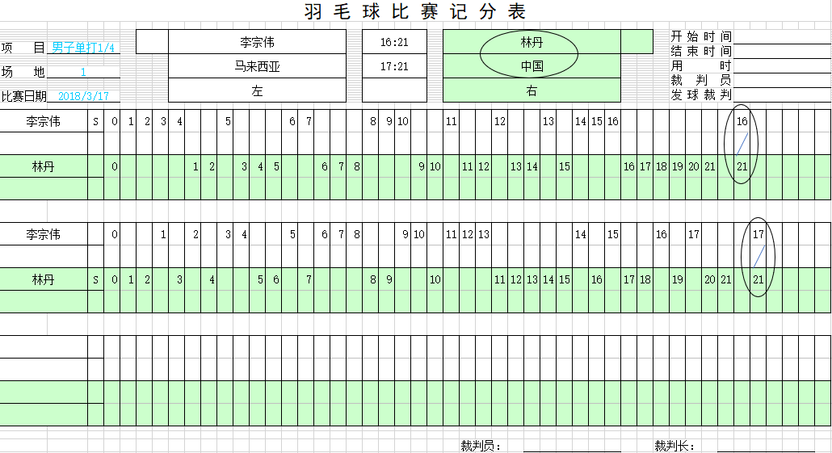

为了用数据去解读两位球员的得分能力，我们选取一个统计维度：平均连续得分（平均连续得分定义：某球员在某比赛期间连续得分的算术平均值），以某位球员先到 11 分进入间歇时间把一局分为上下半局，分别统计两位球员每局上下半局的平均连续得分，然后纵向对比每位球员自身上下半局的平均连续得分情况，及横向对比两位球员上下半局的平均连续得分情况。比如第1局两位球员的统计数据如下：

|  |  |
| --- | --- |
| 第1局李宗伟连续得分情况 | 分值 |
| 上半局 | 4 |
| 1 |
| 2 |
| 3 |
| 1 |
| 上半局平均连续得分： | 11/5 |
| 下半局 | 1 |
| 1 |
| 3 |
| 下半局平均连续得分： | 5/3 |

|  |  |
| --- | --- |
| 第1局林丹连续得分情况 | 分值 |
| 上半局 | 2 |
| 3 |
| 3 |
| 2 |
| 上半局平均连续得分： | 10/4 |
| 下半局 | 2 |
| 2 |
| 1 |
| 6 |
| 下半局平均连续得分： | 11/4 |

请填写下面第2局两位球员的统计数据并将 2-1.c 中的程序补充完整。

|  |  |
| --- | --- |
| 第2局李宗伟连续得分情况 | 分值 |
| 上半局 | 1 |
| 1  2  1  3  2  1 |
| 上半局平均连续得分： | 11/7 |
| 下半局 | 2 |
| 1  1  1  1 |
| 下半局平均连续得分： | 6/5 |

|  |  |
| --- | --- |
| 第2局林丹连续得分情况 | 分值 |
| 上半局 | 2 |
| 1  1  2  1  2  1 |
| 上半局平均连续得分： | 10/7 |
| 下半局 | 5  1  2  1  2 |
|  |
| 下半局平均连续得分： | 11/5 |

注：

* 请将作业代码文件名改为自己的学号加姓名发送至老师的QQ邮箱：[221327@qq.com](mailto:221327@qq.com) 。
* 每次作业请在周日晚 12:00 前发送老师邮箱。